西阆苑中四班
2025.3.7

•今日出勤：
今日应到22人，实到21人。顾乐凡请假。

户 外 活 动 篇 

- 户外活动：混龄游戏
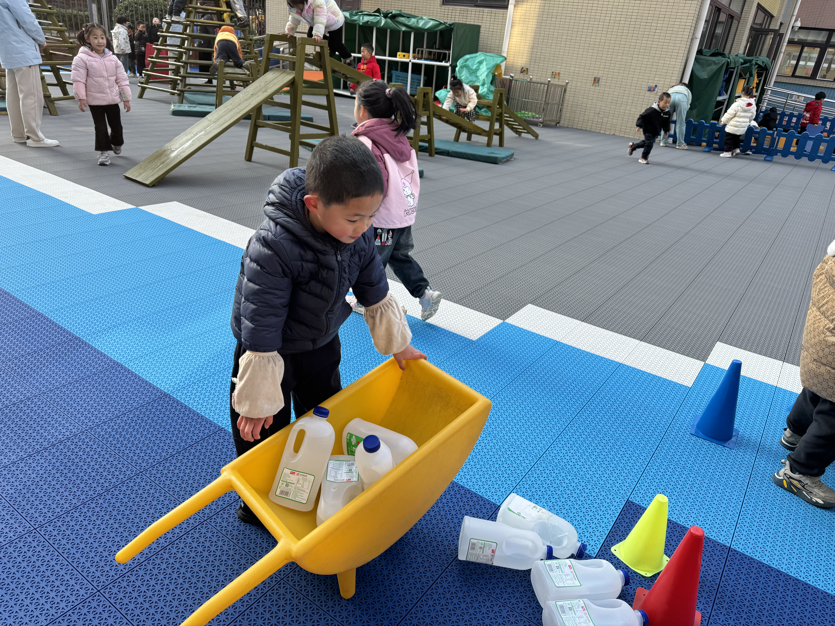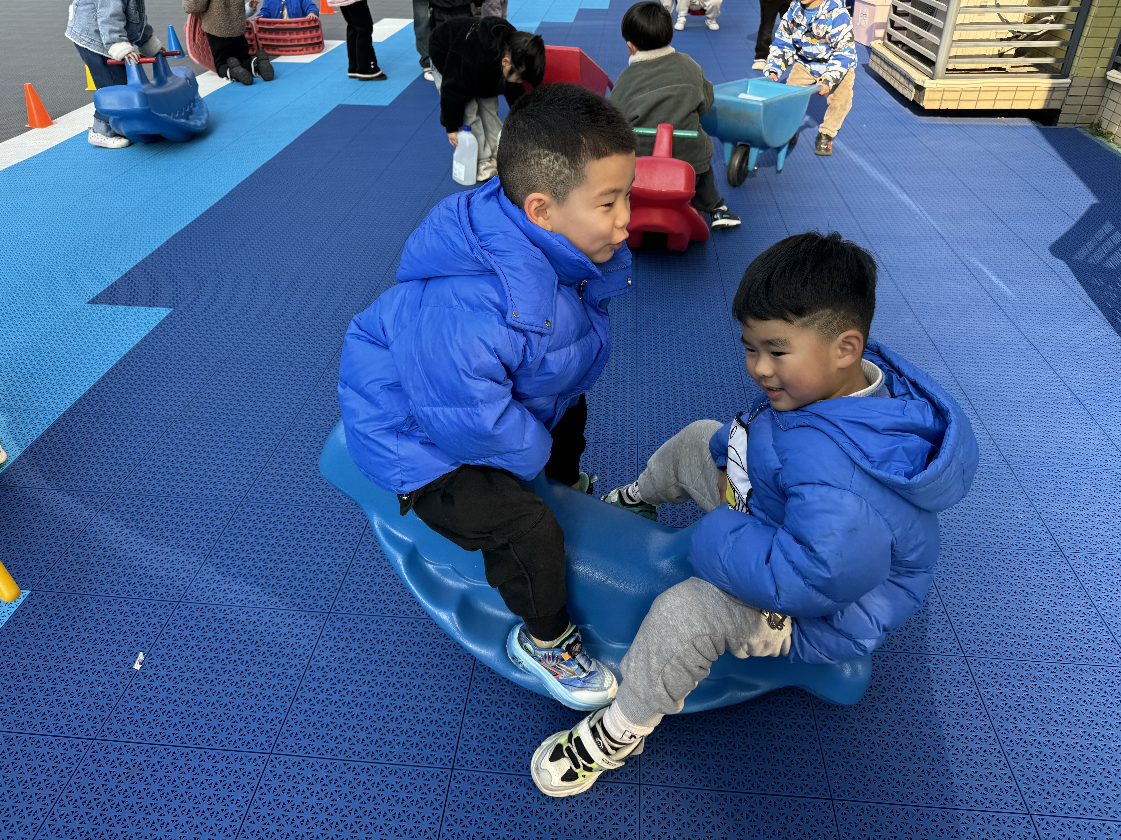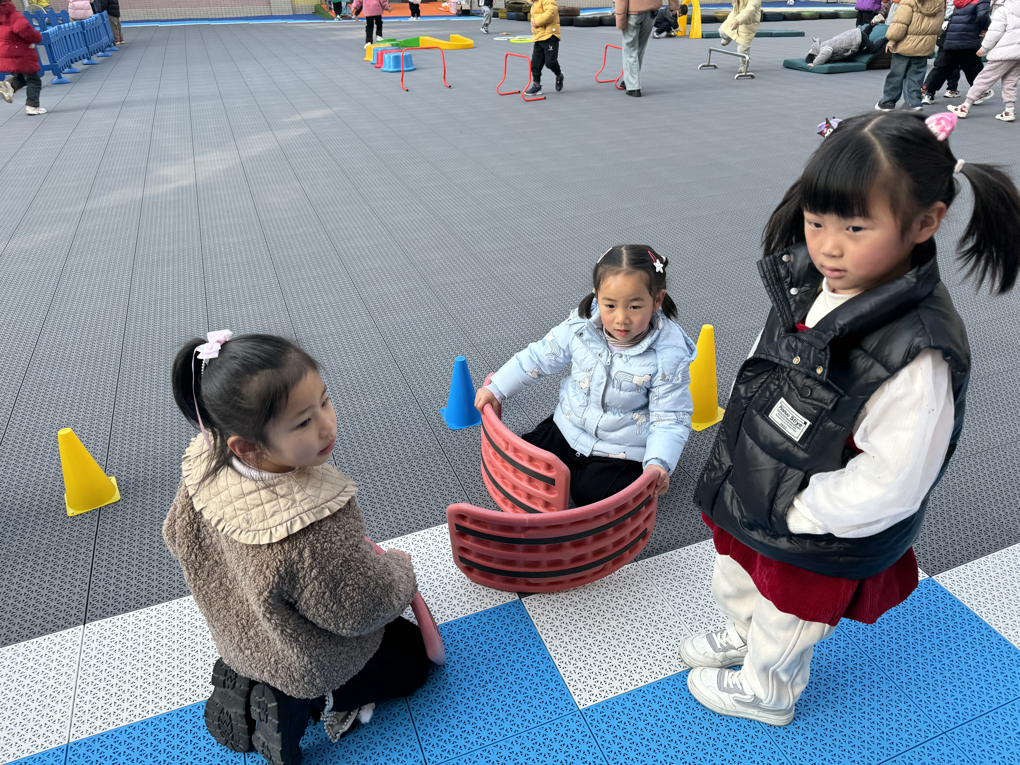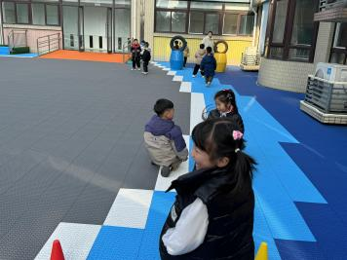
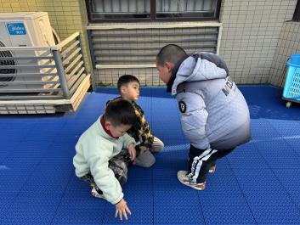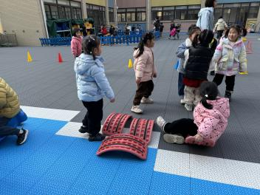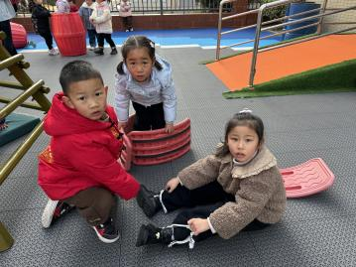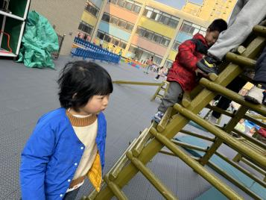
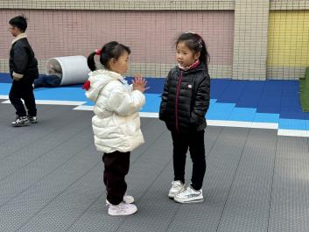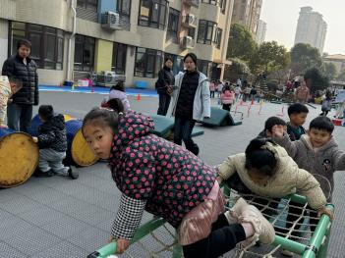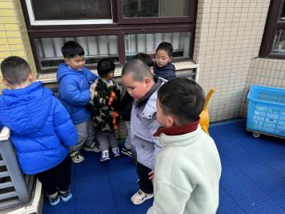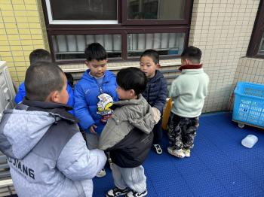

集 体 活 动 篇

手工：送给妈妈的礼物
活动内容：
三八妇女节快到啦！宝贝们为自己的妈妈亲手制作了一个惊喜礼物——女神节贺卡。
活动开始，宝贝们通过老师的指导，学会了贺卡的制作方式。过程中可能有一些不熟练的情况，但大家都能认真地完成自己的作品。这次活动不仅发展了宝贝们的创造力和精细动作，还锻炼了表现美的能力。最后，想对各位女神们说：节日快乐，您辛苦了。当您接受宝宝的礼物时，别忘记赞赏和感谢哦。
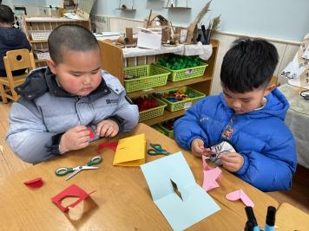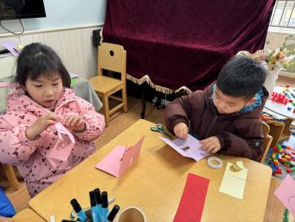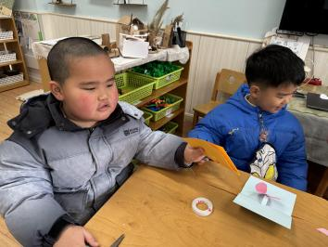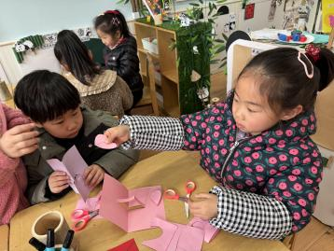
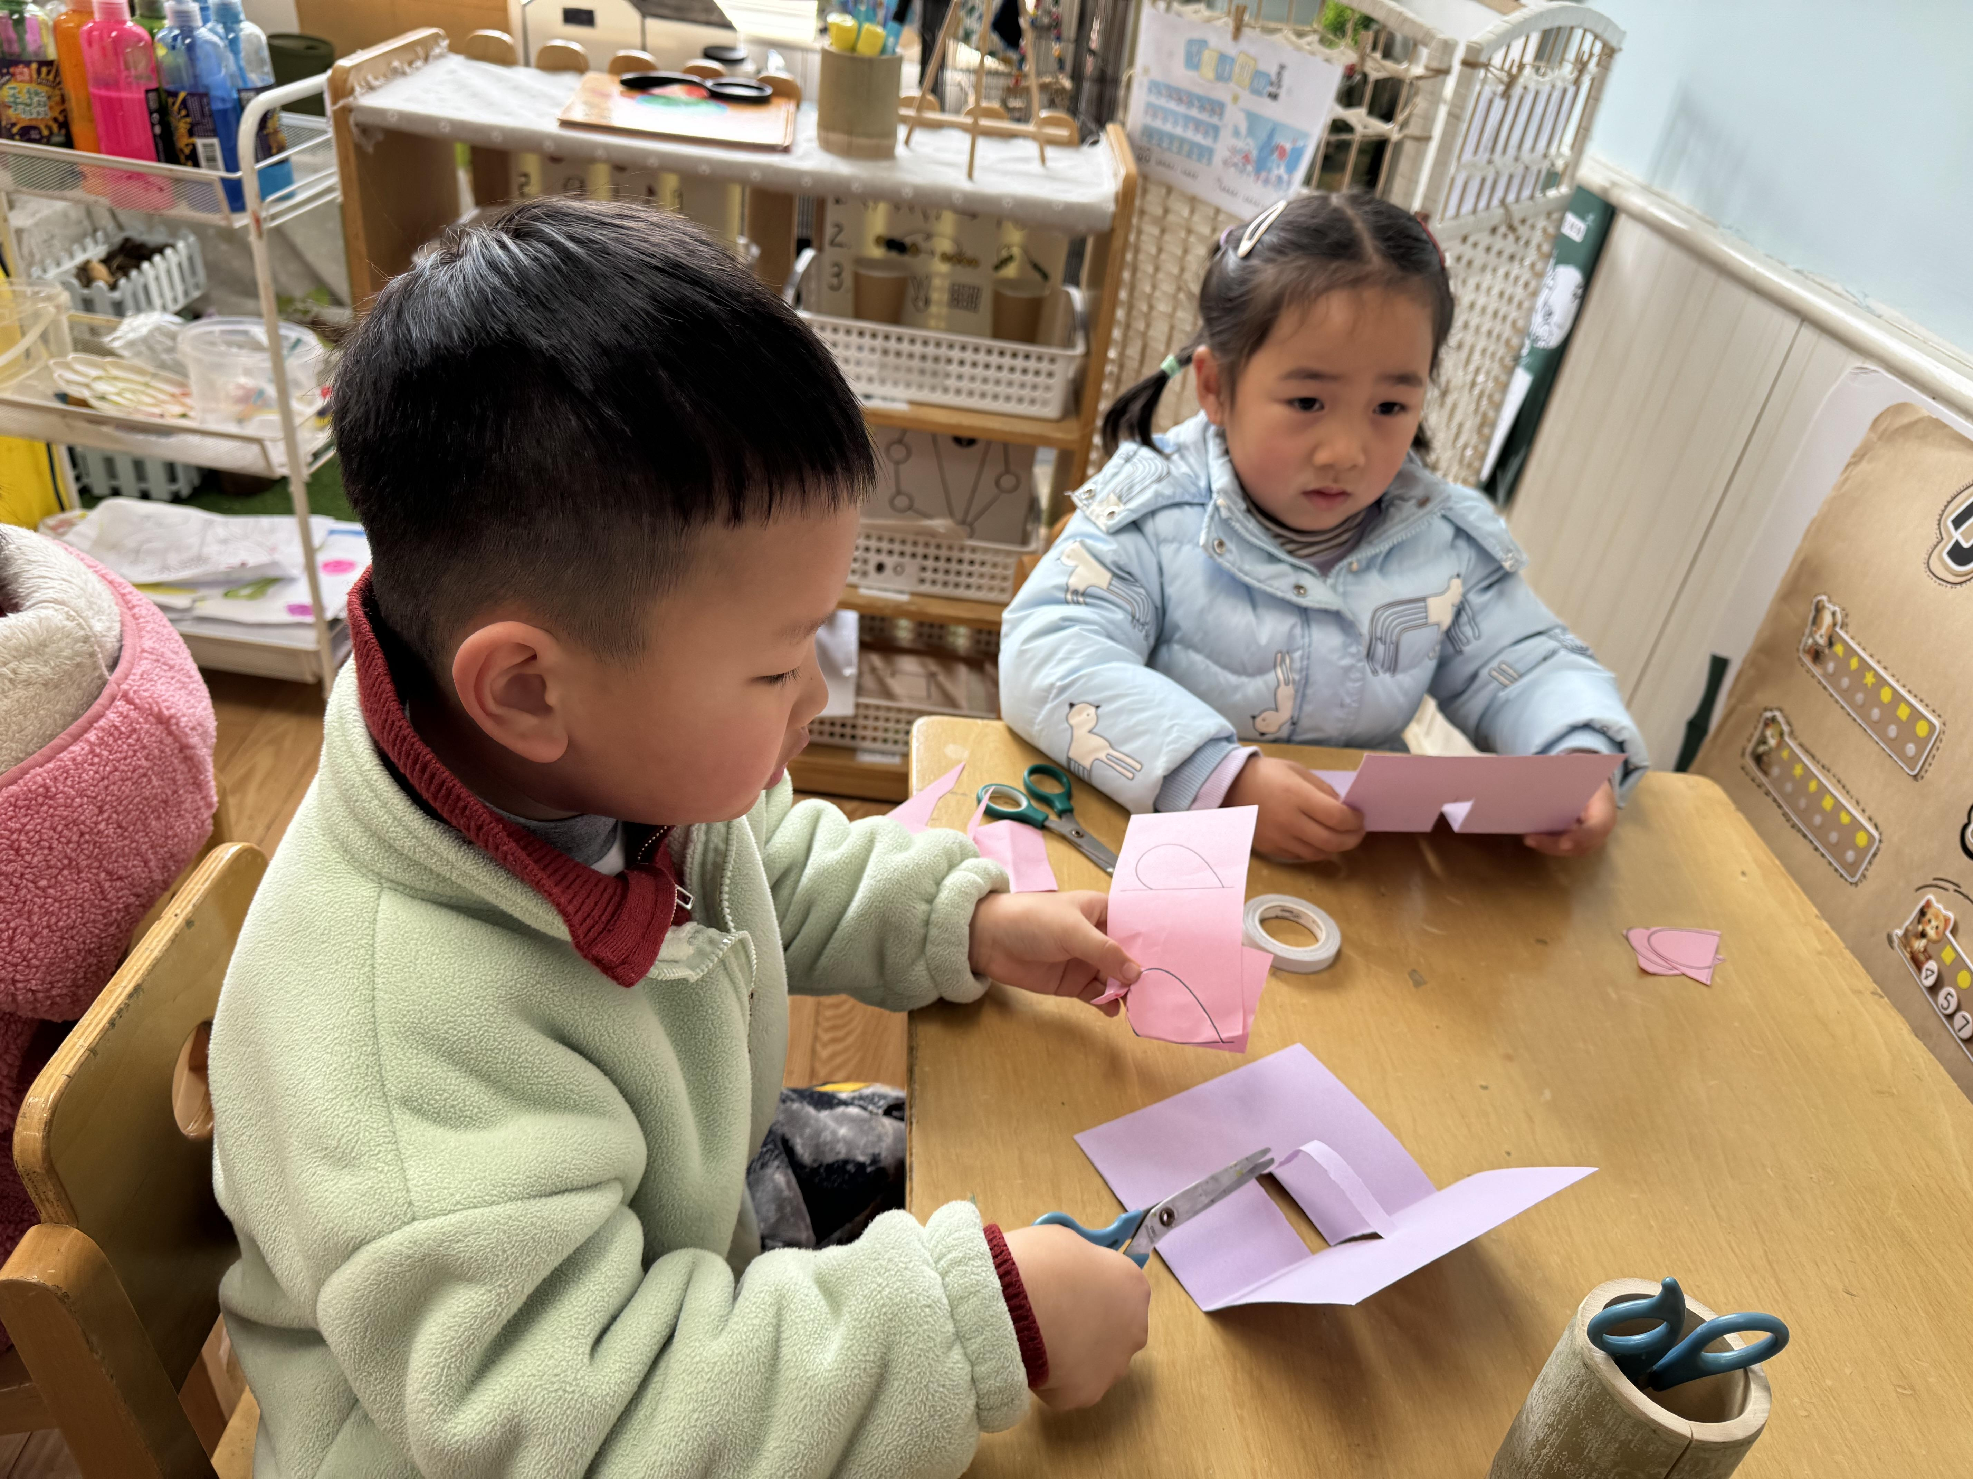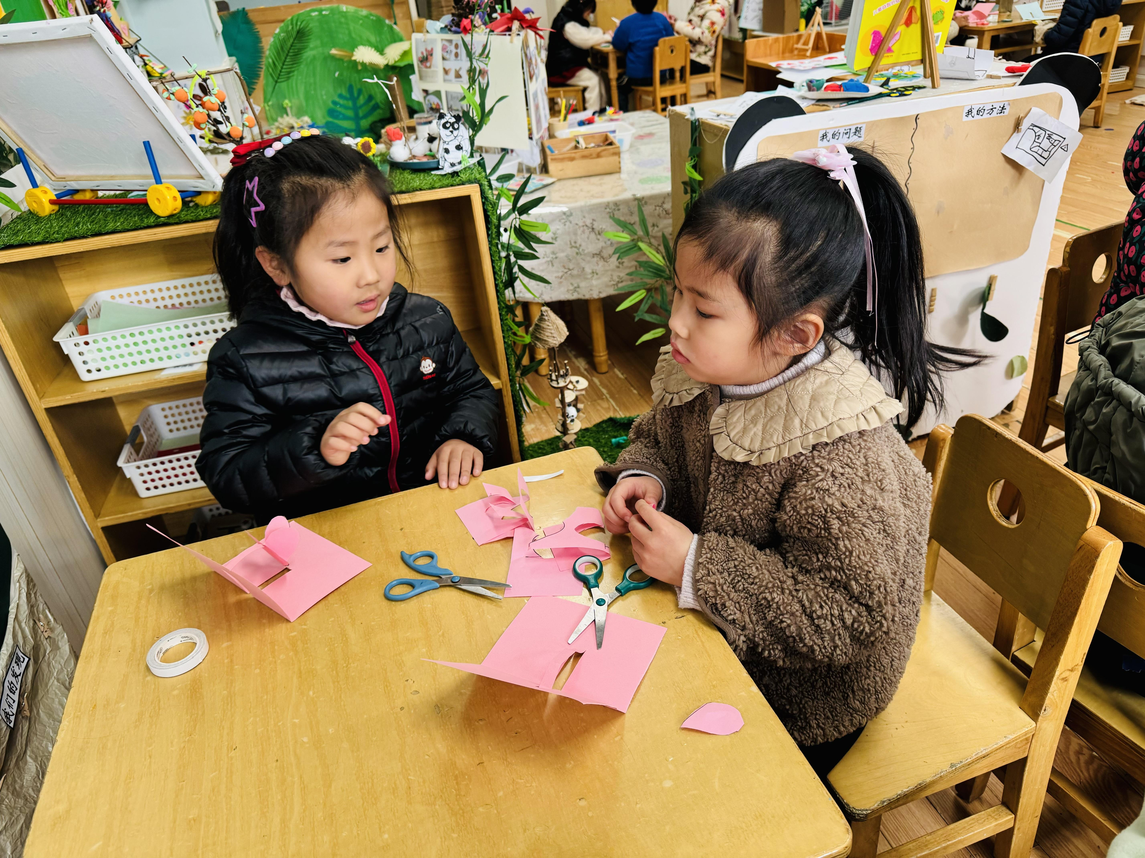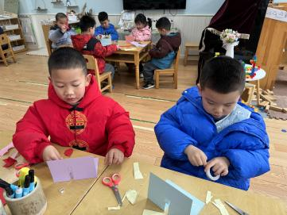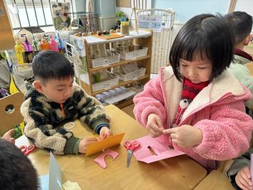

午 餐
今天的午餐吃的是：高粱米饭、鱼香猪肝、菠菜炒百叶、白萝卜筒骨汤。
下午点心：陷入爱面包、酸奶、草莓、羊角蜜

午睡
刘景辰13:00之后入睡，其他小朋友都在13：00前入睡。

